Николай I

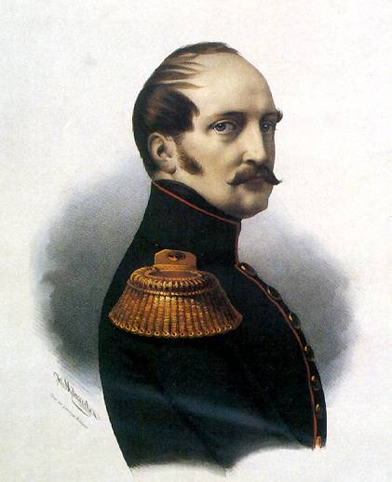
Николай I Павлович (25 июня (6 июля) 1796, Царское Село — 18 февраля (2 марта) 1855, Петербург) — император всероссийский (1825—1855). Получил народное прозвище (преимущественно в солдатской среде, из-за жестоких телесных наказаний в армии) «Николай Палкин», впоследствии получившее еще большую известность благодаря одноимённому рассказу Л. Н. Толстого .

Третий сын Павла I и Марии Фёдоровны. Николай получил неплохое образование, но особого усердия к учёбе не проявлял. Он не признавал гуманитарных наук, зато прекрасно разбирался в военном искусстве, увлекался фортификацией, был знаком с инженерным делом. Однако в армии его не любили. Солдаты считали Николая хладнокровным, жестоким и заносчивым.

Вступил на престол после смерти своего брата Александра I. Второй сын Павла Константин Павлович отрёкся от прав на престол еще при жизни старшего брата (1823), но это решение сохранялось в тайне вплоть до смерти Александра I. Поэтому поначалу Николай отказался признать завещание Александра и присягнул «Константину I» как императору; лишь после того, как Константин, пребывавший в Варшаве, уже повторно подтвердил свой отказ от наследования, Николай издал манифест о своём вступлении на престол (13 (25) декабря) 1825), указав, что де-юре началом его царствования считается кончина Александра I (19 ноября (1 декабря)).

Первый же день царствования Николая был ознаменован трагическими событиями на Сенатской площади. Восстание декабристов оставило глубокий след в душе императора и вселило в него боязнь к любым проявлениям свободомыслия. Восстание было подавленно, а пять его руководителей были казнены (1826). Николай был глубоким консерватором и не изменял намеченному курсу в течение тридцати лет.

Внутренняя политика

Николай правил в духе глубокого консерватизма. Он всячески подавлял малейшие проявления свободомыслия и вольнодумства. «Россия на пороге революции, но клянусь, она не проникнет в нее пока во мне остается дыхание жизни…»

Главной целью его политики была предельная централизация власти, он хотел сосредоточить в своих руках главные рычаги управления государством. Для этого была создана личная Его Императорского Величества канцелярия, включающая шесть отделений: первое ведало личными бумагами императора; второе — законодательством Российской Империи; третье — тайная канцелярия — самое могущественное ведомство, обладающее большой властью и широкими полномочиями; четвертым отделением заведовала мать императора, в его компетенцию входили управление учебными и богоугодными заведениями, а так же благотворительность; пятое отделение занималось крестьянским вопросом; шестое — проблемами Кавказа.

Николая I называют рыцарем самодержавия. Он твердо и яростно защищал его устои и пресекал попытки изменить существующий строй. После подавления восстания декабристов Николай развернул в стране масштабные мероприятия по искоренению «революционной заразы». Тайная канцелярия возглавляемая Бенкендорфом занималась политическим сыском. Знаменитые «голубые мундиры», несмотря на свою немногочисленность (корпус жандармов включал около шести тысяч человек), работали очень оперативно.

Опорой трона было чиновничество. Николай не доверял дворянам (как это делали его предшественники). Они обманули его, предали, выйдя 14 декабря на Сенатскую площадь. Зачем они это сделали? У них было всё: происхождение, наследство, обеспеченное будущее… Вспомним Отечественную войну 1812 года. Русские войска прошли пол-Европы, дошли до Парижа… Дворяне, как известно, были люди в большинстве своем просвещённые. Они конечно не могли не заметить разницы между уровнем жизни на западе и в России XIX века. Война, как известно, общее дело. Она сплотила все сословия тогдашней России. Дворяне познакомились ближе с крестьянами, их бытом, нравами. Столько лет они жили бок о бок и не видели в них людей. А теперь они вместе воевали за свободу России, безмерно любимой и теми, и другими. К тому же в это время широкое распространение получили идеи масонства, сыгравшие немаловажную роль в распространении революционных настроений.

Николай всячески подавлял малейшие проявления вольнодумства. В 1826 выходит цензурный устав, прозванный его современниками «чугунным». Запрещалось печатать практически всё, что имело какую-либо политическую подоплеку (а цензорам всюду виделась подоплека). Практически ни одного видного писателя того времени не осталось в столице — все высылались. Повсеместно проводились суды и слушания, велись постоянные расследования. Правда в 1828 году вышел еще один цензурный указ, несколько смягчавший своего предшественника, но в целом не меняющий его сути.

